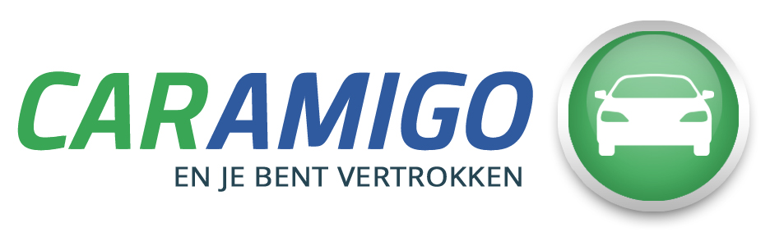
Persbericht
CarAmigo viert zijn eerste verjaardag en telt 500 auto’s
en meer dan 5000 leden

Brussel, 14 juni 2016 - CarAmigo werd amper een jaar geleden gelanceerd. Deze online marktplaats voor autoverhuur tussen particulieren werkt volgens het principe van de deeleconomie. Een sociaal bewuste, ecologische manier om een auto ter beschikking te hebben, zonder de nadelen en de kosten! Op één jaar tijd schreven bijna 5000 gebruikers-bestuurders zich in om van de voordelen van het autodelen te genieten en gebruik te maken van de ruim 500 auto’s die op CarAmigo.be ter beschikking staan.
Een auto bezitten kost heel wat geld: verzekeringen, afschrijving van de aankoop, belastingen, inverkeerstelling, kost voor parkeerplaats of een garage... In totaal bedraagt de maandelijkse kost van een auto al snel 350 euro of meer dan 4 000 euro per jaar!
Waar meer en meer mensen beslissen om geen eigen auto meer aan te schaffen en eerder een auto te huren wanneer het echt nodig is, gebruiken eigenaars van hun kant hun eigen auto in vele gevallen minder dan 5% van de tijd, en vaak blijven wagens dagen stilstaan. Hun auto uitlenen of verhuren is voor die eigenaars dan ook een interessante optie.
Het bedrijf Sharonomy kwam op het idee om CarAmigo.be te lanceren, het eerste Belgische platform voor autodelen onder particulieren. Sinds juni 2015 maakt dit originele, innoverende concept het mogelijk om tegen een vergoeding zijn eigen auto te delen of ‘aan autodelen te doen’ wanneer men zijn auto niet gebruikt.
Autodelen is niet te verwarren met carpoolen.
“Ons platform brengt eigenaars van auto’s in contact met particulieren die tijdelijk een auto nodig hebben. De gebruiker kan dus uit een uitgebreid gamma een auto kiezen, waar en wanneer hij maar wil!” licht CarAmigo-oprichter Alex Gaschard toe. De auto’s van CarAmigo zijn rechtstreeks bij de eigenaars beschikbaar, overal in België.
Autodelen is niet te verwarren met carpoolen. Bij carpoolen worden de verplaatsingskosten met één of meerdere personen gedeeld. De eigenaar blijft de bestuurder van het voertuig. Bij autodelen worden de sleutels van de auto aan de gebruiker overhandigd, die als derde de auto volledig ter beschikking krijgt. De gebruiker-bestuurder beschikt dus over een auto die hij slechts bekostigt wanneer hij hem gebruikt. Voor de rest van de tijd wordt de auto door zijn eigenaar of door andere leden van CarAmigo gebruikt. CarAmigo is dus een goede aanvulling op de bestaande klassieke carsharing diensten.

Het concept kende zeer snel succes, tot grote tevredenheid van de oprichter. “We zien een klassieke aanvaardingscurve van deze nieuwe diensten. We merken dat hoe langer hoe meer mensen met het concept vertrouwd raken. Een recente studie van Ford toont aan dat een eigen auto in de toekomst hoe langer hoe meer zal worden gedeeld,” legt Alex Gaschard uit.
Een studie die de mentaliteit omvergooit
Het idee om zijn auto met anderen te delen is niet nieuw, maar met de ontwikkeling van de deeleconomie krijgt het systeem een nieuwe dimensie - zoals wordt aangetoond in recente studie van autobouwer Ford.
Uit deze enquête blijkt dat overal in Europa hoe langer hoe meer mensen voor de deeleconomie openstaan, meer bepaald wat mobiliteit betreft. Van de 10.016 personen die in Frankrijk, Duitsland, Italië en het Verenigd Koninkrijk werden ondervraagd, zou meer dan 55 % bereid zijn om tegen betaling hun auto te delen.
Mannen en jongeren staan meer open om actief deel te nemen aan de deeleconomie. 61 % van de mannen zijn bereid om hun auto te delen, tegenover 49 % vrouwen. In de leeftijdscategorie van 25-34 jaar loopt de verhouding op tot 68 %, ongeacht het geslacht.
Gebruikers getuigen
- David, huurder van CarAmigo auto’s: Het systeem is zeer eenvoudig en gemakkelijk te gebruiken! Het is bovendien zeer flexibel en ik heb al heel fijne mensen ontmoet! Sommigen werden vrienden en voortaan leggen we samen onze trajecten af!
- Laurent, eigenaar van een CarAmigo auto: Ik ben een vurig voorstander van de sociale economie en de deeleconomie. CarAmigo biedt een uitstekende service en ik slaag erin om mijn auto te laten renderen. Met drie reservaties heb ik 100 euro verdiend!
CarAmigo, zo werkt het
- Els, die zich ergens in België bevindt en geen auto bezit, heeft gedurende enkele uren of dagen een voertuig nodig.
- Els gaat via CarAmigo op zoek naar de wagen die haar het meest geschikt lijkt. Ze kiest de auto van Jan en stuurt hem een aanvraag tot reservatie.
- Jan aanvaardt de aanvraag en ze ontmoeten elkaar op D-day om de sleutels te overhandigen en om een laatste check-up te doen (staat van de wagen, autopapieren, identiteitsbewijzen...).
- Vanaf deze dag dekken de omniumverzekering en de 24/24 pechverhelpingsdienst de auto van Jan, die door Els wordt bestuurd, voor de totale duur van het autodelen.
Ontdek hier hoe CarAmigo werkt: https://www.youtube.com/watch?v=M4qNjvVnzyA en schrijf je in op www.caramigo.be
Perscontacten
- Alexandra Curelea (FR): +32 2 340 92 46 ou +32 487 38 66 17
- Laure Vandeghinste (NL): +32 2 893 98 76 ou +32 479 60 45 92
- Email: press@voice.be

